SEÑORES:

**JUZGADO DÉCIMO ADMINISTRATIVO DEL CIRCUITO DE CALI (VC)**

[of02admcali@cendoj.ramajudicial.gov.co](mailto:of02admcali@cendoj.ramajudicial.gov.co)

|  |  |
| --- | --- |
| **PROCESO:** | REPARACIÓN DIRECTA |
| **DEMANDANTE:** | LUIS FELIPE GIL PELÁEZ y OTROS |
| **DEMANDADO:**  **LLAMADO GARANTÍA** | EMCALI E.I.C.E., Y OTRO  MAPFRE SEGUROS GENERALES S.A., y OTROS |
| **RAD. No.:**  **ASUNTO:** | 76001-3333-010-**2019-00073**-00  ALEGATOS DE CONCLUSIÓN |

**GUSTAVO ALBERTO HERRERA ÁVILA,** mayor de edad, vecino y residente en la ciudad de Cali, Valle del Cauca, identificado con la cédula de ciudadanía No. 19.395.114 expedida en la ciudad de Bogotá D.C., Abogado en ejercicio y portador de la Tarjeta Profesional No. 39.116 del Consejo Superior de la Judicatura, con oficina en la Avenida 6 A Bis # 35N – 100 – Centro Empresarial de Chipichape – Oficina 212 de la ciudad de Cali, actuando en el presente proceso en mi calidad de apoderado de **MAPFRE SEGUROS GENERALES DE COLOMBIA S.A.,** identificada con NIT 891700037-9, con domicilio principal en la ciudad de Bogotá D.C., y sucursal en Santiago de Cali, conforme se acredita con el certificado de existencia y representación legal obrante en el plenario, por medio del presente **REASUMO** el mandato a mi conferido, y por tanto, encontrándome dentro del término legal procedo a presentar **ALEGATOS DE CONCLUSIÓN**, solicitando desde ahora mismo que se profiera **SENTENCIA FAVORABLE** para mi representada, desestimando las pretensiones de la parte actora y declarando probadas las excepciones propuestas por mi defendida al momento de contestar la demanda y el llamamiento en garantía, de conformidad con los argumentos que enseguida se exponen.

**OPORTUNIDAD**

Mediante Auto de sustanciación No. 426, adiado a 28 de mayo de 2024, notificado por estrados producto de audiencia de pruebas de la misma fecha, el despacho resolvió prescindir de la audiencia de alegaciones y juzgamiento de conformidad al inciso final del artículo 181 del CPACA, corriendo traslado a las partes para presentar los alegatos de conclusión por escrito dentro de los diez (10) días hábiles siguientes, siendo que vencido el término de traslado se proferirá la sentencia respectiva y la cual se notificará al amparo del artículo 203 ibídem. En ese orden de ideas, los términos se computan durante los días 29, 30 y 31 de mayo, y 4, 5, 6, 7, 11, 12 y **13 de junio de 2024**, por lo que se colige que este escrito se presenta dentro de la oportunidad procesal pertinente.

**CAPÍTULO I**

1. **CONSIDERACIÓN PRELIMINAR: LO QUE SE DEFINE.**

En atención a la confrontación de los hechos y los cargos planteados en la demanda, los presupuestos del objeto demandado, su contestación, las excepciones formuladas y los pronunciamientos de las llamadas en garantía, se tiene que el problema jurídico a resolver según acta de audiencia inicial,[1] es:

*“…determinar de forma principal si procede la declaratoria de responsabilidad de las entidades demandadas por los perjuicios causados a los demandantes por las lesiones y secuelas causados al señor* ***LUIS FELIPE GIL PELAEZ,*** *en accidente ocurrido donde perdió el equilibro a causa de un hueco en vía pública, el pasado 18 de abril de 2018, mientras conducía la motocicleta con placas KZG10D, por la carrera 5 entre calles 31 y 31A de la ciudad de Cali.*

*Y como consecuencia de lo anterior si procede el reconocimiento y pago de perjuicios solicitados así como la relación jurídica sustancial con los llamados en garantía y la cobertura de las pólizas.*”

En dicho sentido, para sostener nuestra posición y que la misma sea relevante para el desenlace del litigio, se formulan los siguientes alegatos.

1. **SUSTENTO FÁCTICO RELATIVO A LA IMPUTACIÓN REALIZADA AL DISTRITO DE CALI, A MAPFRE SEGUROS S.A., Y SU FALTA DE ACREDITACIÓN.**

De conformidad con los hechos de la demanda, el 18 de abril de 2018, el señor Luis Felipe Gil conducía la motocicleta de placas KZG-10D, sobre la Carrera 5, entre Calles 31 y 31A de la ciudad de Cali, cuando aproximadamente entre las 6.00 y 6:30 pm, como consecuencia de un presunto hueco en la vía pública, pierde el equilibrio de la moto y se origina un volcamiento, provocando el impacto en su humanidad sobre el pavimento.

Indicó la parte actora que el señor LUIS FELIPE GIL sufrió graves lesiones y tuvo que ser trasladado a la Clínica Rey David. Días anteriores a los hechos acaecidos funcionarios de EMCALI estuvieron realizando trabajos de mantenimiento en el lugar del accidente. Manifestó el demandante que debido al accidente han sufrido una cantidad de perjuicios materiales e inmateriales que las entidades demandadas deben reparar, esto es, el Distrito de Cali y Emcali E.I.C.E.

Señalados estos elementos, haremos notar como en este juicio se han desvirtuado los factos traídos por la demandante, pues se ha demostrado, como se verá adelante y es válido afirmar que, conforme a las pruebas decretadas y practicadas, en especial de aquellas solicitadas por las demandadas y mi representada, e inclusive de aquellas con cargo a la actora tales como los testimonios y las documentales, que no existió nexo alguno entre los hechos presuntamente dañosos y las lesiones del señor Gil; por lo cual no habrá lugar a la condena de reconocimiento de perjuicios morales y materiales perseguidos.

Así, veremos como la parte que llama a juicio no ha cumplido con su deber probatorio, lo que no permite esclarecer las circunstancias de tiempo, modo y lugar de los sucesos con los que la actora solicita imputar y declarar responsabilidad a las demandadas, habida cuenta que no se tiene certeza de la forma en que se produjo el daño que se pretende sea resarcido, en tanto no se especifican las circunstancias evidentes en que este se materializó y que derive en responsabilidad del Estado, pues los elementos axiomáticos brillan por ausencia.

Corolario de lo que antecede, la actora no demuestra de forma sólida el hecho generador de la falla en el servicio atribuido a Emcali E.I.C.E., y al Distrito de Cali, tampoco que el daño sea producto de responsabilidad de las llamadas a juicio, y mucho menos logra probar la relación de causalidad entre la presunta falla de la demandada y el daño que se persigue sea reparado, pues no se determina de manera fehaciente que la causa del citado accidente haya devenido de actitud o conducta omisiva y negligente de la parte pasiva, ya que no hay evidencia del presunto desacato a la obligación del ente a su deber de vigilancia, mantenimiento y señalización de la vía, y mucho menos que estos hayan sido dueños de alguna obra sobre el lugar donde se produjo el hecho.

Contrario a lo manifestado por la parte activa, puede este extremo de la litis a través de la teoría de la probabilidad prevalente inferir con gran proximidad de verdad, que el accidente de tránsito se debe a un actuar determinante e imprudente del señor Gil, quien desatendió las normas de tránsito y provocó exclusivamente la concreción de los perjuicios. Debe considerarse que tanto el conductor de la motocicleta KZG-10D, desplegó acciones que incidieron directamente en el resultado dañoso, al transportarse en un automotor sin respetar la norma de tránsito, pues se denota un exceso de velocidad, en comunión con una circulación por el centro de la vía cuando debió hacerlo a menos de un metro de su berma derecha, y además de hacer uso de un vehículo para el cual no contaba con licencia de conducción, desatendiendo el deber objetivo de cuidado. La culpa de la víctima fue exclusiva, determinante y autónoma a la conducta del tomador del seguro.

De otro lado, relativo a la relación aseguraticia entre el Distrito de Cali, Emcali E.I.C.E., y mi representada, como se señaló en la contestación al llamamiento en garantía, si bien las aseguradas tomaron con Allianz Seguros S.A., y coaseguradoras las pólizas de responsabilidad civil extracontractual que se identifican con la nomenclaturas No. 1501216001931 y No. 22155989, se debe demostrar, cómo lo haremos notar en estos alegatos de las documentales de citas, que el objeto del contrato de seguro, sus amparos y la procedencia de la acción indemnizatoria están sujetos a la necesidad de la declaratoria de responsabilidad civil para su configuración, siendo que no se demostró que la existencia de un presunto hueco en la vía del accidente obedeciera a un acto del asegurado, y ni siquiera que este fuese la causa eficiente del mismo y no otro factor atribuible al demandante.

En conclusión, el litigio fijado frente al problema jurídico a resolver, deberá ser despachado de manera negativa a los intereses de los demandantes, pues la parte actora no logró sostener y demostrar los hechos alegados, ni probar los elementos axiológicos de la responsabilidad que pretendía endilgar, por el contrario, se han desvirtuado sus factos y las pruebas decretadas y practicadas dan la razón a la parte pasiva en su defensa, como veremos a continuación.

1. **DE LA CONTRADICCIÓN DE LAS PRUEBAS TESTIMONIALES, LOS INTERROGATORIOS DE PARTE PRACTICADOS Y SU INTERPRETACIÓN.**

De entrada es importante señalar que el extremo actor no cumplió con la carga probatoria, que tanto el régimen subjetivo – falla en el servicio y el artículo 167 del Código General del Proceso, le exige para sacar avante sus pretensiones.

En el curso del proceso, se solicitaron al despacho y se decretaron por este una serie de testimonios con la intención de respaldar y probar tanto la imputación, como la defensa, así como se decretó y practicó interrogatorio de parte. En ese orden de ideas, en defensa de nuestros intereses relacionaremos los siguientes:

* **TESTIMONIO DE LEANDRO PADILLA CARABALI:**

En audiencia de pruebas del 18 de mayo de 2023, se recepcionó el testimonio técnico del agente de tránsito Padilla, el cual, contrario a resultar beneficioso para la tesis presentada por el actor, en realidad lo es para la pasiva, esto en atención a que si bien en el IPAT, se estableció como causa probable del hecho demandado la hipótesis 306 – huecos en la vía, con la declaración que nos ocupa se probaron las siguientes situaciones:

.- Existía un hueco en la vía de medidas aproximadas de 2 metros por 2 metros;

.- El hueco se encontraba en la mitad de la vía;

.- La huella hemática *(rastro de sangre)* se ubicó a 20 metros delante del foramen, y a 30 metros más de dicha huella, quedó ubicada la motocicleta de placas KGD-10D;

.- La motocicleta de placas KZG-10D, circulaba por el carril del centro de la vía ubicada en la Carrera 5, entre Calles 31 y 31A;

.- En el lugar del hecho no se encuentra huella de frenado;

.- La vía contaba con buena iluminación y permitía avizorar el hueco;

.- La velocidad máxima permitida para esa vía era de 30 Km/H;

.- El conductor, señor Luis Felipe Gil, no contaba con licencia de conducción, levantándose una orden de comparendo;

.- Si el conductor hubiese transitado bajo la velocidad reglamentaria, hubiese podido advertir el hueco, encontrándose una huella de frenado como intento para evitarlo;

.- Contar con licencia de conducción permite conocer que la persona tiene capacitación para la operación de vehículos, capacitación que le permite saber que no se pueden exceder los límites de velocidad, es decir, la licencia certifica la aptitud para conducir;

De conformidad a lo anterior, como conclusión de esta prueba tenemos que, si bien existía un foramen, este por sí solo no es la causa eficiente del daño, pues la misma deviene de un actuar exclusivo de la presunta víctima, pues queda claro que dicha imperfección que no se puede atribuir a una obra de Emcali E.I.C.E., se encontraba en el centro de la vía, siendo que según la posición de la motocicleta, el señor Gil circulaba precisamente por el centro de la misma, cuando la norma de tránsito, para ser específicos, el artículo 94 de la Ley 769 de 2002, claramente establece que las motocicletas no deberán transitar a más de un (1) metro de la acera o berma, infracción que en este caso es palmaria y determinante, ya que estando clara la posición del foramen, es notorio que si el señor Gil hubiese transitado con respeto de tal previsión legal, el resultado dañoso se habría evitado.

Adicionalmente, y sin ser un factor aislado, sino determinante, se puede establecer que el señor Gil transitaba con exceso de velocidad, deducción a la que es posible arribar por medio de la sana crítica y la tesis de la probabilidad prevalente, ya que se ha determinado que la zona del presunto accidente permite una velocidad máxima de 30 Km/H., que de haber circulado sobre la misma, el hueco pudo ser advertido y evitado, pero no fue así, tanto que ni siquiera existió huella de frenado, es decir, el conductor no desplegó intento alguno por evitar el resultado, pues la velocidad de circulación era excesiva evitando una oportuna reacción, a tal punto que la posición final del vehículo respecto del hueco que adujo el demandante fue la causa del accidente, es de cincuenta (50) metros, entonces de lógica, se establece que no es la existencia del foramen en sí misma la causante del hecho, sino, la conducta del señor Gil.

En comunión, y demasiado relevante frente a la inapropiada conducta del señor Gil, resulta el probado hecho de que para el día del suceso demandado, esto es, para el 18 de abril de 2018, este no contaba con licencia de tránsito, es decir, no era apto para conducir un vehículo tipo motocicleta, ya que no contaba con la capacitación, ni la pericia para emprender una actividad que de amplio conocimiento es peligrosa, situación que además de conllevar a la orden de comparendo por la infracción “D1”, que fue impuesta al demandante, lastimosamente también lo llevó a sufrir las consecuencias de un accidente, que no habría ocurrido si el señor Gil, en un acto responsable y respetuoso del deber objetivo del cuidado se hubiera abstenido de conducir un vehículo para el cual no estaba ni autorizado, ni capacitado para maniobrar, de ahí que está probado que fue una conducta del propio actor la causante del daño.

* **TESTIMONIO DE BRAHYAN HERRERA PATIÑO:**

Den entrada, se recuerda que este testimonio fue tachado en su credibilidad en audiencia de pruebas del 18 de mayo de 2023 de conformidad a las previsiones del artículo 211 del CGP., de ahí, que al momento de estructurarse el fallo se debe analizar con mayor rigurosidad sus declaraciones.

No obstante, de lo escuchado en la referida audiencia, se tiene que el señor Herrera no fue testigo presencial del hecho demandado, pues solo se enteró de lo supuestamente acaecido hasta el día siguiente, y aún con ello, cuando se le interrogó si Luis Felipe Gil le había comentado a que se debió el accidente, el testigo afirmó que el señor Gil manifiesta no acordarse del mismo y que supo que fue a causa de un hueco por comentarios de su madre, situación esta que con mayor razón y en defensa de la pasiva, permite demostrar que las situaciones de tiempo, modo y lugar por las cuales demandó el señor Gil, no fueron probadas por el mismo.

* **DECLARACIÓN DE PARTE DE PAOLA ANDREA GIL:**

Es necesario precisar que contrario a probar los cargos de la demanda, con esta prueba lo que se acreditan son los medios de defensa de la pasiva, pues ratificó haber creado una videograbación del día del accidente y que se aportó con la demanda, siendo que pese a que dicho documento no cumple con las previsiones jurisprudenciales para su valoración, si la misma se hiciere con fundamento a lo manifestado por la señora Paola, entonces, la culpa de la víctima está acreditada.

Lo anterior, considerando que según la declarante, de su propia voz se afirmó en el video que la distancia entre el hueco y la posición de la motocicleta al haberlo tomado fue muy grande, lo que denota un exceso de velocidad que impidió al conductor reaccionar para evitar el suceso. De igual modo, la señora Paola, aseveró que el hueco estaba en la mitad de la vía, y esto conlleva a acreditar que en efecto, el señor Gil como conductor transgredió la norma de tránsito del artículo 94 de la ley 769 de 2002, pues transitó a más de un (1) metro de la berma, lo que devino en que se encontrara con la imperfección de la vía. Finalmente, aunque en audiencia la señora Paola expresó que desconocía si el señor Gil portaba licencia de conducción, lo cierto es que se encuentra demostrado que el mismo no contaba con tal documento.

* **INTERROGATORIO DE LUIS FELIPE GIL PELÁEZ:**

Constituye la presente una de las pruebas con mayor relevancia del asunto, y con la cual se logró dar mayor sustento a la defensa que a la demandante, ya que sin lugar a dudas permite acreditar la culpa exclusiva de la víctima en la concreción del daño, situación que rompe el nexo causal.

Lo afirmado es así, atendiendo a que en su declaración del 11 de julio de 2023, el señor Gil manifestó que el hueco con el que presuntamente se accidentó, se encontraba en la mitad de la vía por donde conducía por seguridad. De igual modo, cuando el apoderado de Zurich S.A., le interrogó sobre la licencia de conducción, el señor Gil confesó que no contaba con licencia de conducción porque era una urgencia de un amigo, confesando de igual manera que tenía diversas multas.

Conforme a lo anterior, nuevamente queda probado que el señor Gil transgredió la prohibición de circulación para motocicletas contenida en el artículo 94 de la Ley 769 de 2002, pues estando el foramen en el centro de la vía y habiendo el conductor transitado por la mitad de la misma, es decir, a más de un (1) metro de la acera o berma, es notorio que fue esta la causa del accidente, configurando la culpa exclusiva de quien demanda, la cual tiene aún mayor asidero en el hecho de que para el día de los hechos, el señor Gil, como bien lo acepto, no contaba con licencia de conducción, lo que permite acreditar que el mismo no se encontraba autorizado, ni era apto para conducir motocicleta, debiendo abstenerse de ejecutar la acción peligrosa en atención al deber objetivo de cuidado, circunstancias estas que eximen de responsabilidad a las demandadas.

* **TESTIMONIO DE LUCILA VEGA VALDERRAMA:**

En primer lugar, lo que se debe recordar es que la señora Vega, quien fue citada como prueba de cargo, no fue testigo presencial del hecho demandado.

De la declaración de la prenombrada, la cual se efectuó el día 25 de septiembre de 2023, se encuentran probadas las siguientes situaciones:

.- Compareció al proceso por petición del señor Luis Gil, sin constarle que el mismo se haya accidentado por la causa y en el lugar por este señalado;

.- Requirió a Emcali E.I.C.E., por escrito del día 16 de abril de 2018, para la reparación de una cañería que salía por la acera de su casa ubicada en la Carrera 5 # 31-39 del barrio “El Provenir”;

.- Que meses después de a solicitud Emcali E.I.C.E., acudió a reparar la cañería;

.- Que el hueco de la acometida es distinto al hueco de la calle donde manifestó el señor Gil accidentarse;

Como se aprecia, la testigo no cumplió el objeto para el cual fue citada, y lo que permitió probar fue que Emcali E.I.C.E., no pudo tener injerencia alguna en los hechos demandado, pues el hueco que adujo el señor Gil que fue la causa del accidente, no fue obra de esta entidad, y aún si lo fuera, este no resultó ser la causa del accidente, mismo que la señora Vega ni siquiera presenció.

**.- CONLUSIÓN GENERAL SOBRE ESTE PUNTO:**

En mérito de lo reseñado, y tal como se ha venido planteando desde la contestación de la demanda, quedó demostrada la culpa exclusiva de la víctima, materializada en un conjunto de acciones libres y determinantes que la misma ejecutó, acciones que rayando con las prohibiciones legales estatuidas para evitar siniestros, fueron la causa determinante del daño que se pretendió sea declarado frente a la pasiva. Es claro que el señor Gil, no contaba con licencia de conducción, y aún así, inobservando el deber objetivo de cuidado, decidió conducir la motocicleta de placas KZG-10D, para lo cual no era apto. De igual modo, quedó probado que la existencia del presunto hueco en la vía, se concretó en el centro de la misma, y que según la posición del vehículo en mención y de la propia declaración del señor Gil, este conducía por el centro de dicha vía, es decir, por el lugar donde estaba el hueco, desatendiendo la prohibición del artículo 94 de la Ley 769 de 2002, es decir, conduciendo a más de un (1) metro de la acera o berma, situación que incidió directamente en el daño. Finalmente, se probó que el señor Gil conducía en exceso de velocidad, esto por la gran distancia de 50 metros entre el lugar del foramen y la posición final de la motocicleta, actuar este que impidió que el demandante pudiera esquivar el hueco, o frenar para disminuir su impacto contra el mismo. Lo concluido exime de responsabilidad a la pasiva.

1. **DE LAS PRUEBAS DOCUMENTALES DECRETADAS, PRACTICADAS Y SU INTERPRETACIÓN.**

En el curso del presente asunto toman relevancia las documentales concernientes a la historia clínica del señor Gil; Informe Policial de Accidente de Tránsito A000797701; Álbum fotográfico elaborado por el fotógrafo incorporado en audiencia de pruebas del 18 de mayo de 2023 y videograbación capturada por la señora Paola Gil; Correo del 26 de junio de 2023, por el cual el Distrito de Cali, responde el Oficio JA-10-133 del 6 de junio de 2023; Póliza de Responsabilidad Civil Extracontractual No. 1501216001931 y No. 22155989.

* **Sobre la historia clínica:**

Las documentales relacionadas a la historia clínica del señor Gil, permiten realizar un análisis respecto de las condiciones de salud, servicio y tratamiento, así como de los diagnósticos revelados durante la atención recibida el día 18 de abril de 2018.

Así las cosas, el motivo de consulta anotado para el 18 de abril de 2018, aclarando que este corresponde exclusivamente a la versión del personal que atendió al paciente, es decir, es un concepto puramente subjetivo y no profesional, es la expresión del por qué se acude al servicio hospitalario, siendo que la entidad prestadora de servicios de salud consigna en dicho acápite tal manifestación, por tanto, la historia clínica por sí sola no demuestra de modo alguno la responsabilidad de las demandadas.

* **Informe Policial de Accidente de Tránsito A000797701:**

Debe mencionarse de entrada que el IPAT No. A000797701, pese a consignar como causa probable del accidente la codificada con el número “306” (hueco en la vía), en todo caso, de ningún modo constituye plena prueba de la responsabilidad de las demandadas, siendo que el IPAT únicamente hace referencia a lo que el agente de tránsito puede eventualmente percibir con posterioridad a la ocurrencia del hecho; lo que es insuficiente para que se compruebe la responsabilidad en cuestión, y que de un análisis comparado con los demás medio de convicción del asunto, contrario a la hipótesis en este consignada, lo que se demostró fue la culpa exclusiva de la víctima.

Así, se ha demostrado y se itera que lo consignado por parte del señor Leandro Padilla, por ser una hipótesis de lo que presuntamente ocurrió el 18 de abril del 2018, es totalmente desvirtuable, y en efecto así lo ha sido, ya que se demostró que el accidente se produjo por los comportamientos carentes de cuidado del conductor. En tratándose específicamente de los Informes Policiales de Accidente de Tránsito, se ha decantado de manera pacífica por parte del Honorable Consejo de Estado lo siguiente:

*“(…) Lo consignado en el informe, por lo menos en lo que a las posibles causas del accidente se refiere, corresponde a las apreciaciones del agente que lo elaboró, tan es así que en ese documento se hace referencia a estas como “hipótesis”, es decir que son simples suposiciones o conjeturas que evidentemente no brindan la certeza suficiente sobre lo ocurrido (…)”.*

Por lo anterior, y de una revisión minuciosa de los hechos probados en el caso que nos ocupa, comparados con el IPAT, resulta más que claro que el hueco en la vía se encontraba en el centro de la misma, así como que sus dimensiones (2 mts x 2 mts) lo hacían notorio para cualquier conductor, máxime cuando las condiciones de iluminación eran buenas, sin dejar de lado que conforme a la descripción del croquis, se tiene que no existió huella de frenado que permita inferir intento alguno del señor Gil por evitar el suceso, y contrario a ello, es notoria la gran distancia que separa al foramen de la posición final del vehículo, esto es, un poco más de cincuenta (50) metros, lo que permite concluir que el demandante conducía a exceso de velocidad en una zona donde la máxima permitida es de 30 Km/H., sin dejar de lado, que en el propio IPAT, se hizo constar que el señor Gil no portaba licencia de conducción, lo que lo inhabilitaba para conducir el velocípedo.

En conclusión, se tiene entonces que el informe de tránsito aportado por la parte activa resulta ser insuficiente para respaldar sus manifestaciones y pretensiones, y ante tal insuficiencia probatoria la beneficiada directa no es más que la parte pasiva, pues la carga de la prueba como bien es sabido corresponde a la demandante y al no cumplir con la misma de suerte deben desestimarse sus peticiones.

* **Sobre Álbum fotográfico incorporado en audiencia de pruebas del 18 de mayo de 2023 y videograbación capturada por la señora Paola Gil:**

Ahora bien, sobre las muestras fotográficas aportadas por el apoderado demandante, debe precisarse que dichos documentos no cumplen con las exigencias jurisprudenciales para su valoración y por tanto no pueden ser medio para acreditar las circunstancias de tiempo, modo y lugar del hecho demandado, ya que las mismas carecen de información respecto del momento en que fueron capturadas, y el método utilizado para ello.

Está probado que estos documentos no cumplen con las exigencias jurisprudenciales para su valoración y por tanto no puede asegurarse el mal estado de la vía. En sentencia del 8 de noviembre de 2020[2], la Sección Tercera del Consejo de Estado ratificó las subreglas estructuradas en torno a la valoración del material fotográfico en los siguientes términos:

“(…) Sin embargo, no existe certeza acerca de las condiciones de tiempo en las que fueron tomadas, toda vez que, si bien todas tienen registrada la fecha del “*25/11/2003 11:30 am*”, **no es menos cierto que no se aportaron elementos que permitan determinar si dicha fecha es aquella en la que se tomaron o en la cual se imprimieron.**

Respecto del valor probatorio de las fotografías, la Sección Tercera del Consejo de Estado ha precisado:

El valor probatorio de las fotografías y los que con ellas se documentan. El material fotográfico, como medio de prueba, se enlista dentro de las denominadas documentales y, en tanto documento, reviste de un “carácter representativo, que demuestra un hecho distinto a él mismo”[3]. De ahí que, *“[l]as fotografías por sí solas no acreditan que la imagen capturada corresponda a los hechos que pretenden probarse*”, con lo cual, el valor probatorio que puedan tener “*no dependen únicamente de su autenticidad formal, sino de la posibilidad de establecer si la imagen representa la realidad de los hechos que se aducen o atribuyen, y no otros diferentes, posiblemente variados por el tiempo, el lugar o el cambio de posición*”.

12.1. En otras palabras, **para que las fotografías tengan connotación probatoria y puedan ser valoradas conforme a las reglas de la sana crítica, se debe tener certeza de las circunstancias de tiempo, modo y lugar en que fueron tomadas[4],** **lo que normalmente se devela a través de otros medios complementarios**. De esta forma, **la autonomía demostrativa de dichos documentos se reduce en la medida que se requieran otros medios de convicción que las soporten**[5]**.** Como en este asunto no existe certeza sobre las condiciones de tiempo en las que se tomaron las fotografías, la Sala concluye que carecen de mérito probatorio para probar, por sí mismas, el estado de las escaleras para el momento de los hechos, razón por la cual, para tal fin la Sala se remitirá a los demás elementos obrantes en el plenario (…).” (Negrita adrede).

Si bien al escrito de demanda se allegó un video, se desconoce su cadena de custodia, fecha de la toma, método de captura, etc. Sobre el particular, es preciso citar lo dispuesto por el Consejo de Estado[6] respecto del valor probatorio de los videos:

*“… Por otra parte, con la demanda se allegó una cinta de video en la que se contenían, presuntamente, las imágenes tomadas con posterioridad a los hechos ocurridos el 16 y 17 de noviembre de 1999 en el municipio de Villarrica (Tolima). Respecto a este material, la Sala de Sub-sección tiene en cuenta que la Sección Quinta del Consejo de Estado en su sentencia de 1 de noviembre de 2002 argumentó que* ***la cinta de video no comporta “certeza sobre ninguno de los extremos del tema de prueba, en la medida en que se trata de un documento privado (…)”****, por lo que “carece por completo de valor probatorio, porque se trata de un documento privado que no registra hechos atribuibles a la parte demandada respecto de los cuales esta hubiere expresado su reconocimiento”. Luego, dando continuidad a dicha argumentación la Sala de Sub-sección C entiende que la cinta de video allegada por la parte actora carece de valor probatorio en cuanto no registra hechos que puedan atribuirse a las demandadas, o que estas hubieran reconocido expresamente los mismos.”* (Subraya y negrilla propia).

Conforme a lo anterior, las fotografías aportadas y el video por la parte accionante carecen de valor probatorio toda vez que no existe certeza frente a las condiciones de tiempo, modo y lugar donde fueron capturados.

Ahora bien, si en juicio de gracia, se imprime valor a las mismas, deberá considerarse que estas lo que han permitido probar lejos de la responsabilidad de las demandadas, es la culpa exclusiva de la víctima, y para ello, es preciso relacionar las siguientes tomas:

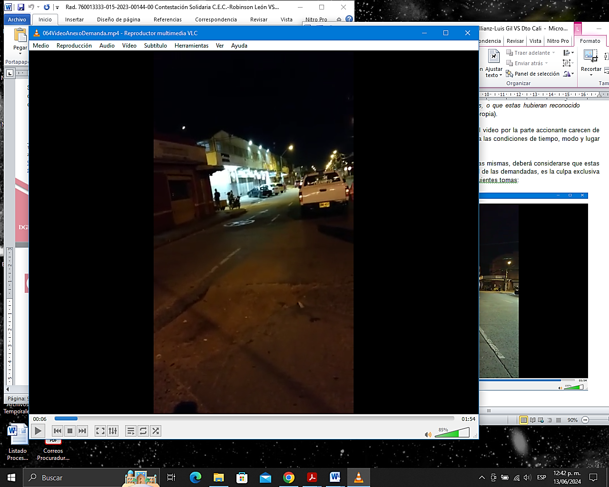

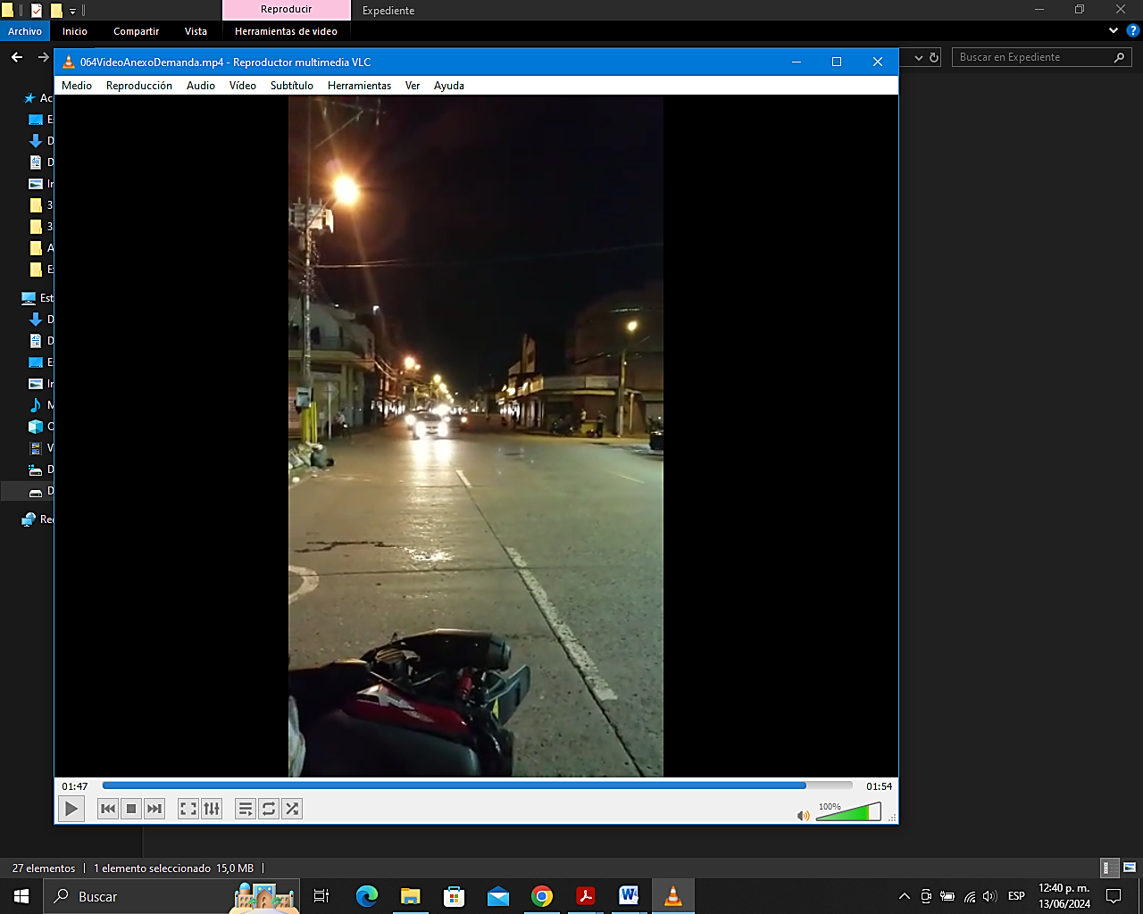

Como se aprecia, primero el hueco con el que se aduce se causó el accidente está en la mitad de la vía, lo que inclusive es constatable con la confesión que en audiencia de pruebas se escuchó del propio señor Gil; y segundo, se advierte la gran distancia entre el foramen y el punto donde quedó volcado el vehículo, lo que permite concluir, que el señor Gil transgredió el artículo 94 de la Ley 769 de 2002, pues circulaba por mucho a más de un (1) metro de la acera o berma, y aunado a ello, se puede afirmar que el conductor excedía el límite de velocidad permitido, lo que hizo que no pudiera reaccionar ante el hueco, bien para esquivarlo o bien para evitar impactar con el mismo por una acción de frenado, y contrario a ello, lo paso a gran velocidad que fue lo que causó el accidente, situaciones que excluyen la responsabilidad de las demandadas.

* **Correo del 26 de junio de 2023, por el cual el Distrito de Cali, responde el Oficio JA-10-133 del 6 de junio de 2023:**

Esta documental es relevante en el sentido de que la vía donde se causó el accidente demandado, si bien es de cargo del Distrito de Cali, en cuanto a su mantenimiento y señalización, se resalta que conforme a los precedentes jurisprudenciales de la Alta Corporación de lo Contencioso Administrativo la ocurrencia de siniestros por obstáculos en la vía, son imputables al Estado cuando se verifique que la entidad responsable conocía del siniestro y no obró de manera consecuente con su obligación, retirando el obstáculo respectivo, instalando la señalización adecuada para que las personas que transitan la vía conozcan del peligro e imponiendo medidas para evitar el acceso al sitio que amenaza peligro[7], lo cual no se probó por la demandante, pues se repite, el Distrito de Cali, no intervino de modo alguno en la causación del daño.

* **Póliza de Responsabilidad Civil Extracontractual No. 1501216001931:**

Siendo que en la demanda la parte actora ha pretendido la declaratoria de responsabilidad a nuestro asegurado, esto es, el Distrito de Cali, mismo que ha llamado en garantía a mi representada para que en caso de condena se afecte las póliza en cita, debe decirse que al no encontrarse probada la responsabilidad de estos, la pretensión es inviable.

Con todos los argumentos esbozados, entre otras razones, se tiene que las pólizas con que se ha vinculado a mi prohijada, revisten como amparo el de predios, labores y operaciones, sin embargo, el mismo no puede ser afectado, ya que con suficiencia se ha demostrado que las pasivas no tuvieron intervención en los hechos demandados, pues no emprendieron acción o la omitieron para que exista un nexo de causalidad frente al daño que soporta el medio de control, razón por la cual no se puede imputar la responsabilidad que busca sea declarada el demandante y mucho menos afectar el contrato de seguro.

Finalmente, podemos dilucidar que de las pruebas más importantes recaudadas, decretadas y practicadas, denotan que las lesiones del señor Gil, fueron producto por causa atribuible a sus acciones y omisiones, lo que configuró su culpa determinante y exclusiva, lo que conlleva a que se nieguen las pretensiones de la demanda y se absuelva de todo cargo a las pasivas y a mi mandante en calidad de llamado en garantía.

1. **ALEGATOS FRENTE A LA DECLARATORIA DE RESPONSABILIDAD SOLICITADA POR LOS DEMANDANTES.**

**.- EL EXTREMO ACTOR NO LOGRÓ DEMOSTRAR EL DAÑO ANTIJUTÍDICO QUE DICE HABER SUFRIDO.**

Tenemos que las demandantes aducen en el escrito genitorio que han sufrido una serie de perjuicios causados desde el accidente de tránsito de marras, por responsabilidad imputable a la pasiva. Contrario a lo pretendido por la actora, ha quedado demostrado con las pruebas decretadas y practicadas, que la parte demandada no es sujeto imputable de responsabilidad alguna, además se advierte lo siguiente:

**i)** tratándose esta controversia de un presunto accidente de tránsito, es preciso resaltar que la parte activa aportó con la demanda un Informe Policial de Accidentes de Tránsito (IPAT) que consignó como hipótesis la del código “306”, la cual fue desvirtuada; **ii)** No existe prueba que determinara que para el momento de los sucesos en el sector señalado se estuvieran realizando labores por el personal del Distrito de Cali.; **iii)** Los hechos fueron causados por la propia víctima, quien desatendió la normatividad de tránsito.

Entonces, le correspondía a la bancada demandante cumplir con la carga probatoria que exige el artículo 167 del Código General del Proceso, en aplicación por remisión expresa del artículo 211 del Código de Procedimiento Administrativo y de lo Contencioso Administrativo, empero esto no se hizo.

Por otra parte, debe tomarse como confesión que el demandante desplegaba para la precitada fecha una actividad peligrosa, que por ser de su cargo le obligaba a atender el deber objetivo de cuidado, pues en ausencia de medios de convicción que soporten el decir de la actora, lo que deviene es que la duda ampare a la demandada, presumiéndose o bien culpa exclusiva de la víctima, o bien, el hecho determinante de una causa extraña por factos de un tercero, que aún sin estar establecidos de manera exacta o matemática, a la luz de la razón es probable.

De este modo, las peticiones relacionadas en el acápite de pretensiones de la demanda carecen de fundamentos fácticos y jurídicos que hagan viable su prosperidad. La solicitud declaratoria parte del hecho de que existe responsabilidad y que la misma es atribuible a la demandada. Sin embargo, no se ha logrado acreditar los elementos estructurales que permiten que confluya este tipo de declaración. En materia administrativa, el Consejo de Estado ha desarrollado un grueso trabajo jurisprudencial tendiente a definir los elementos estructurales de la responsabilidad, que con apoyo doctrinal[8], ha consolidado en los siguientes: el daño y la imputación.

Sin ahondar al respecto sobre cada uno de estos elementos, debe tenerse en cuenta por las partes y por el juzgador que independientemente del régimen de responsabilidad aplicable para el caso, corresponde a la parte demandante probar que existe un daño y que el mismo es atribuible a quién esté llamado a responder.

En este sentido, la labor procesal no puede ceñirse a la interposición de la demanda para trasladar el trabajo probatorio al Juez o a la contraparte, es el demandante quién debe probar la estructuración causal que permita concluir la atribución de una eventual condena al demandado. Esta situación brilla por su ausencia porque no existen fundamentos fácticos y jurídicos que permitan el éxito de las declaraciones y condenas que se materializan en las pretensiones, lo que lleva a oponerse a cada una de las solicitudes realizadas en este acápite.

Si bien se consigna que para la fecha del 18 de abril de 2018 ocurrió un supuesto accidente en el que se vio involucrado el señor Gil, no hay evidencia que señale que alguna conducta, por acción u omisión de las demandadas, haya intervenido en la causación del daño alegado. Es claro que esta carga le corresponde a la accionante, pues además de ser la principal interesada es quien supuestamente vivió los hechos y sufrió el mencionado perjuicio. No es atribuible trasladar la carga de la prueba al demandado.

En consecuencia, al no demostrarse las circunstancias de tiempo, modo y lugar que le den sustento a las afirmaciones realizadas en la demanda y de conformidad con la regla “*onnus probando incumbit actor*i” le correspondía a la parte actora, en los términos señalados en el art. 167 del C.G.P., probar los hechos de los cuales alega las consecuencias patrimoniales solicitadas a su favor y en contra de las entidades demandadas, carga probatoria que no se cumplió en el plenario por la parte demandante, ostentando el deber de comprobar los fundamentos fácticos de la acción para endilgar la presunta responsabilidad a las llamadas a juicio.

En conclusión, se deben denegar las pretensiones de la demanda, pues no existiendo prueba del daño antijurídico que los demandantes dicen haber tenido en razón a la actuación de las entidades demandadas el día 18 de abril de 2018, resulta inocuo entrar a estudiar los demás elementos de la responsabilidad del Estado, bajo el régimen de falla del servicio, pues el principal presupuesto es la existencia de un daño antijurídico.

**CAPÍTULO II**

1. **LOS MEDIOS EXCEPTIVOS PROPUESTOS FRENTE A LA DEMANDA.**

**.- ESTÁ PROBADA LA CULPA EXCLUSIVA DE LA VÍCTIMA COMO EXIMENTE DE RESPONSABILIDAD:**

En el curso del juicio quedó acreditado que el día 18 de abril de 2018, el señor Gil como conductor de la motocicleta de placas KZG-10D, decidió emprender una actividad riesgosa en detrimento de la normatividad de tránsito y desatendiendo el mínimo deber objetivo de cuidado, esto por cuanto no contaba con licencia de conducción que soportara su aptitud para maniobrar el velocípedo, y sumado a ello, conducirlo a más de un (1) metro de la berma y en exceso de velocidad, maximizando el riesgo de impacto con obstáculos de la vía, como efectivamente sucedió.

Cabe recordar que cuando se habla de la culpa exclusiva de la víctima, ésta es entendida como la violación de las obligaciones a las cuales está sujeto el administrado, y con esto se exonera al Estado de responsabilidad en la producción del daño que se es producto de una acción u omisión de la misma víctima, la cual debe asumir las consecuencias de su proceder.

Para que se configure la culpa exclusiva de la víctima como una causal eximente de la responsabilidad patrimonial del Estado, debe no solo demostrarse la participación directa y eficiente de la víctima en la producción del hecho dañoso, sino que además debe demostrarse que dicha conducta provino del actuar imprudente y culposo de ella, que implicó la desatención de obligaciones a las que estaba sujeta.

Igualmente se expone que, para su procedencia, se requiere de lo siguiente: la presencia de un actuar: positivo o negativo, esto es, de una acción u omisión por parte de quien alega padecer el daño; y ese actuar, viene a ser el determinante y exclusivo del hecho que materializa el acontecer de las lesiones infligidas.

*“(…) En relación con la culpa exclusiva de la víctima como causal eximente de responsabilidad, es importante definir el contenido y alcance de la misma, con miras a establecer qué elementos y características deben estar acreditados a efectos de que se rompa el nexo de imputación con el Estado de manera total o parcial.*

*(…) Desde la perspectiva general, es claro que el hecho de la víctima a efectos de que sea valorado como causal eximente de responsabilidad no necesariamente debe revestir, en relación con el demandado, las condiciones de irresistibilidad e imprevisibilidad de la fuerza mayor, como quiera que no existe disposición jurídica que radique en cabeza del tercero a quien se le imputa del daño la obligación de precaver los hechos de la víctima y, más aún, de evitarlos. En efecto, el demandado sólo se encuentra obligado a evitar los daños padecidos por la víctima en aquellos eventos en que se encuentre en posición de garante frente a aquélla, casos en los cuales, a efectos de enervar la acción indemnizatoria debe acreditar la imprevisibilidad e irresistibilidad de la conducta que origina el daño, con miras a exonerarse de la responsabilidad que se le endilga. A contrario sensu, en las demás circunstancias, el demandado se libera si logra acreditar que fue la consecuencia del comportamiento de la propia persona que sufrió el daño. En ese sentido, la Sala debe precisar y desarrollar la posición jurisprudencial vigente. No se requiere para configurar la culpa exclusiva de la víctima que el presunto responsable acredite que la conducta de aquélla fue imprevisible e irresistible, sino que lo relevante es acreditar que el comportamiento de la persona lesionada o afectada fue decisivo, determinante y exclusivo en la producción del daño; incluso, una participación parcial de la víctima en los hechos en modo alguno determina la producción del daño, sino que podría de manera eventual conducir a estructurar una concausa y, por lo tanto, a reconocer una proporcionalidad en la materialización del mismo y en su reparación. Así las cosas, si la culpa de la víctima es causa parcial (concausa) en la producción del daño, esta circunstancia puede constituir un factor de graduación del perjuicio, todo lo cual dependerá del grado de participación de la propia persona afectada en la concreción de los hechos que son objeto de análisis[9]”.*

Con lo anterior, se considera que deberá el despacho realizar una valoración exhaustiva del material probatorio allegado al proceso, y de la conducta del conductor del vehículo de placas KZG-10D, en el que la judicatura notará que este no cumplía cabalmente con las disposiciones de tránsito establecidas por la Ley 769 de 2002, de sus obligaciones (generales y especificas) como lo son:

***“ARTÍCULO 28. CONDICIONES TECNOMECÁNICAS, DE EMISIONES CONTAMINANTES Y DE OPERACIÓN.*** *Para que un vehículo pueda transitar por el Territorio Nacional, debe garantizar como mínimo un perfecto funcionamiento de frenos, del sistema de dirección, del sistema de suspensión, del sistema de señales visuales y audibles permitidas y del sistema de escape de gases; y demostrar un estado adecuado de llantas, del conjunto de vidrios de seguridad y de los espejos y cumplir con las normas de emisiones contaminantes que establezcan las autoridades ambientales.”*

***“ARTÍCULO 34. PORTE.*** *En ningún caso podrá circular un vehículo automotor sin portar la licencia de tránsito correspondiente.”*

***“ARTÍCULO 42. SEGUROS OBLIGATORIOS.*** *Para poder transitar en el territorio nacional todos los vehículos deben estar amparados por un seguro obligatorio vigente. El Seguro Obligatorio de Accidentes de Tránsito, SOAT, se regirá por las normas actualmente vigentes o aquellas que la modifiquen o sustituyan.”*

***“ARTÍCULO 51. REVISIÓN PERIÓDICA DE LOS VEHÍCULOS.*** *Salvo lo dispuesto en el artículo siguiente, todos los vehículos automotores, deben someterse anualmente a revisión técnico-mecánica y de emisiones contaminantes.*

* *La revisión estará destinada a verificar:*
* *El adecuado estado de Ia carrocería.*
* *Niveles de emisión de gases y elementos contaminantes acordes con Ia legislación vigente sobre Ia materia.*
* El buen funcionamiento del sistema mecánico.
* Funcionamiento adecuado del sistema eléctrico y del conjunto óptico.
* Eficiencia del sistema de combustión interno.
* Elementos de seguridad.
* *Buen estado del sistema de frenos constatando, especialmente, en el caso en que este opere con aire, que no emita señales acústicas por encima de los niveles permitidos.*
* *Las llantas del vehículo.*
* Del funcionamiento de los sistemas y elementos de emergencia.
* *Del buen funcionamiento de los dispositivos utilizados para el cobro en Ia prestación del servicio público.”*

***“ARTÍCULO 55. COMPORTAMIENTO DEL CONDUCTOR, PASAJERO O PEATÓN.*** *Toda persona que tome parte en el tránsito como conductor, pasajero o peatón, debe comportarse en forma que no obstaculice, perjudique o ponga en riesgo a las demás y debe conocer y cumplir las normas y señales de tránsito que le sean aplicables, así como obedecer las indicaciones que les den las autoridades de tránsito.”*

***“ARTÍCULO 94. NORMAS GENERALES PARA BICICLETAS, TRICICLOS, MOTOCICLETAS, MOTOCICLOS Y MOTOTRICICLOS.*** *Los conductores de bicicletas, triciclos, motocicletas, motociclos y mototriciclos, estarán sujetos a las siguientes normas:*

* ***Deben transitar por la derecha de las vías a distancia no mayor de un (1) metro de la acera u orilla*** *y nunca utilizar las vías exclusivas para servicio público colectivo.*
* *(…)*
* *Los conductores y los acompañantes cuando hubieren, deberán utilizar casco de seguridad, de acuerdo como fije el Ministerio de Transporte.*
* *La no utilización del casco de seguridad cuando corresponda dará lugar a la inmovilización del vehículo.”*

*“****ARTÍCULO 106. LÍMITES DE VELOCIDAD EN VÍAS URBANAS Y CARRETERAS MUNICIPALES****. En las vías urbanas las velocidades máximas y mínimas para vehículos de servicio público o particular será determinada y debidamente señalizada por la autoridad de Tránsito competente en el distrito o municipio respectivo. En ningún caso podrá sobrepasar los 80 kilómetros por hora. El límite de velocidad para los vehículos de servicio público, de carga y de transporte escolar, será de sesenta (60) kilómetros por hora. La velocidad en zonas escolares y en zonas residenciales será hasta de treinta (30) kilómetros por hora.”*

Entonces, del debate probatorio ha quedado claro que la conducta de la víctima fue determinante y exclusiva en el daño, ya que se transportaba en motocicleta sin contar con licencia, además de movilizarse a más de un (1) metro de la berma, lo que altera la causalidad y en sede de imputación desvirtúa cualquier atribución que se pueda realizar frente a la pasiva. Si quién sufrió el daño se expuso imprudentemente a sufrirlo, es él quien debe soportar la carga indemnizatoria, y no trasladar responsabilidad a otros.

En tal sentido, le correspondía a al señor Gil, como a cualquier persona que decide realizar una actividad peligrosa, tal como la conducción de vehículos (motocicleta en este caso), tomar las previsiones necesarias, en cuanto debe cumplirse con todas las disposiciones del Código Nacional de Tránsito, con el objeto de no poner en riesgo innecesario su propia integridad física, y hasta las de terceras personas. Y de acuerdo con lo allegado en el libelo, existe certeza que el señor Gil, actuó sin el debido cuidado exigido en ejercicio de una actividad considerada como peligrosa y con ello provocó el resultado atribuible a su culpa.

El Consejo de Estado acogió una modificación jurisprudencial relativa a la exigencia de imprevisibilidad e irresistibilidad del hecho de la víctima como causal de exoneración de responsabilidad en los regímenes de responsabilidad objetiva, y sostuvo que *“… no se requiere, para configurar la culpa exclusiva de la víctima, que el presunto responsable acredite que la conducta de aquélla fue imprevisible e irresistible, sino que lo relevante es acreditar que el comportamiento de la persona lesionada o afectada fue decisivo, determinante y exclusivo[10]”.*

Dicho lo anterior, el estudio de esta causal de exoneración se hace a partir de la gravedad de la culpa de la víctima, en vez de hacerse a partir de la influencia causal de su conducta en la producción del daño, y se concluye que si la víctima asumió las consecuencias de su actuación al no respetar la normatividad de tránsito vigente este se sometió a los efectos que su actuar imprudente conllevó. Una vez acreditado que no existe prueba de la causalidad material, menos puede concluirse que existe causalidad jurídica, pues atendiendo al régimen de imputación de falla probada del servicio, no hay prueba en el proceso del incumplimiento obligacional por parte de las demandadas, presupuesto base para entrar a sostener un debate jurídico en este tipo de procesos. Como la imputación es un elemento estructural de la responsabilidad que debe probarse, atendiendo al régimen subjetivo de responsabilidad aplicable al caso, la parte demandante no cumplió con esta carga y no acreditó que la actuación de la demandada haya influido causalmente en la generación del daño.

Se deja de manifiesto que junto al traslado de la demanda se allegó un álbum fotográfico en donde presuntamente se evidencia la responsabilidad de la pasiva, así como el IPAT. Sin embargo, en el caso de dársele valor probatorio, encontraríamos configurada la culpa exclusiva de la víctima como eximente de responsabilidad, toda vez que se evidencia que la motocicleta transitaba por la mitad de la vía, justo por la trayectoria donde estaba el foramen, y la normatividad de tránsito vigente aplicable indica que las motocicletas deben transitar, a 1 metro de la acera u ocupando un carril.

*“****ARTÍCULO 94. NORMAS GENERALES PARA BICICLETAS, TRICICLOS, MOTOCICLETAS, MOTOCICLOS Y MOTOTRICICLOS.*** *Los conductores de bicicletas, triciclos, motocicletas, motociclos y moto triciclos, estarán sujetos a las siguientes normas:*

***Deben transitar por la derecha de las vías a distancia no mayor de un (1) metro de la acera u orilla*** *y nunca utilizar las vías exclusivas para servicio público colectivo.”*

Lo anterior se ilustra como sigue:

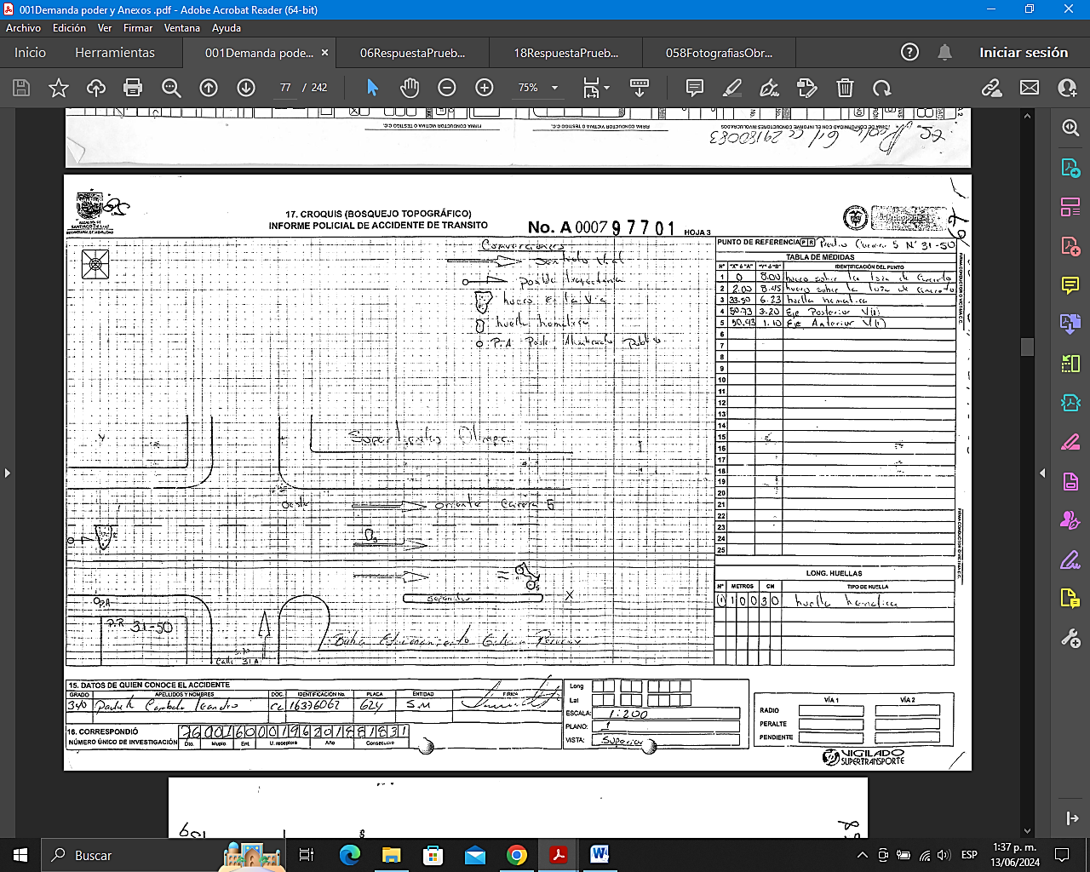



Ahora bien, sólo en forma subsidiaria y en el hipotético y remoto caso en que no se declare que la conducta imprudente del señor Gil fue la generadora del daño, el Despacho deberá concluir que existió culpa en el actuar del mismo y en este sentido se configuró una concurrencia de culpas al tenor de lo normado en el artículo 2357 del Código Civil, el cual establece:

***“REDUCCIÓN DE LA INDEMNIZACIÓN****. La apreciación del daño está sujeta a reducción, si el que lo ha sufrido se expuso a él imprudentemente.”*

En virtud de lo anterior, en caso de que el Despacho considere erradamente que el asegurado está llamado a efectuar alguna indemnización, ésta se deberá reducir en la medida en que la víctima se expuso imprudentemente, de conformidad con lo expuesto.

Finalmente, se solicita que de no tenerse como acreditada la culpa exclusiva alegada, se propone llevar a cabo un estudio del curso material de los hechos, para así proceder a una reducción de la indemnización, en la medida en que la víctima, con su actuar, tuvo injerencia en el suceso demandado.

**.- ESTÁ PROBADA LA AUSENCIA DE RESPONSABILIDAD DE LAS DEMANDADAS:**

Obedeciendo los títulos de imputación vigentes y utilizados por la jurisdicción contencioso-administrativa, al presente caso debe impartírsele el régimen general de falla probada del servicio, lo cual, al tratarse de un régimen subjetivo de responsabilidad, impone a la parte demandante el deber de probar los supuestos de hecho que sirven de sustento a sus pretensiones. La justificación de consagrar la falla probada del servicio como régimen general de responsabilidad obedece a que con este título el juez puede motivar libremente sus decisiones de acuerdo con las pruebas allegadas al proceso, es decir, le permite establecer políticas de prevención de daños antijurídicos derivado del incumplimiento de obligaciones.

El apoderado actor debe probar los elementos estructurales de la responsabilidad, que como se anticipó en el acápite anterior, en materia administrativa son el daño y la imputación. Estos dos elementos estructurales nunca se presumen y deben estar debidamente acreditados por la parte actora. A pesar de realizar una desestimación de la cuantía de los perjuicios en la objeción a las pretensiones, y de manifestar que no existe prueba para la consolidación de estos, no se desconocen los traumas físicos sufridos por el señor Gil, sin embargo, en lo que respecta a la imputación, no hay prueba que permita su estructuración, ni siquiera indiciaria.

Para reforzar lo anterior, de antaño la jurisprudencia del máximo tribunal de lo contencioso administrativo determinó lo siguiente: “*La noción de la falla del servicio no desaparece, como lo ha señalado la Sala, de la responsabilidad estatal fundada en el citado artículo 90 de la Carta. Cuando de ella se derive la responsabilidad que se imputa a la administración se constituye en un elemento* ***que debe ser acreditado por el demandante.*** *Así lo ha repetido esta misma Sala*”[11]. (Negrilla fuera de texto)

La imputación tiene unas etapas que no pueden desconocerse al momento de intentar atribuir un daño, por lo que es claro que no hay suficientes pruebas que permitan concluir la estructuración de responsabilidad de las demandadas y de la entidad aseguradora que represento.

Para partir de la base de atribuir responsabilidad, el demandante debió determinar desde la perspectiva causal qué conducta, acción u omisión, fue la que produjo el daño. El demandante se refirió a la responsabilidad de las demandadas, al manifestar que había un hueco sobre la vía en que transitaba el señor Gil, y que producto de ello, presuntamente se generó un daño antijurídico reprochable a esas entidades públicas. Sin embargo, estas son apreciaciones subjetivas de las que no hay prueba alguna respecto a que estas sean las responsables del suceso. Esa hipótesis de responsabilidad fue construida arbitrariamente por la parte demandante para fundamentar la legitimación por pasiva de la entidad demandada, omitiendo prueba alguna que permitiera atribuir a esta entidad el daño generado.

Tratándose de la falla del servicio como título de imputación y la respectiva carga de la prueba a cargo del demandante, la máxima corporación de lo contencioso administrativo precisó:

*“La Sala, de tiempo atrás, ha dicho que la falla del servicio ha sido en el Derecho Colombiano y continúa siendo, el título jurídico de imputación por excelencia para desencadenar la obligación indemnizatoria del Estado; en efecto, si al Juez Administrativo le compete una labor de control de la acción administrativa del Estado y si la Falla del servicio tiene el contenido final del incumplimiento de una obligación a su cargo, no hay duda que es ella el mecanismo más idóneo para asentar la responsabilidad patrimonial de naturaleza extracontractual.*

*Reiteradamente la Sala ha señalado que la responsabilidad del Estado se ve comprometida cuando se encuentran acreditados los siguientes elementos: i) la existencia de una obligación legal o reglamentaria a cargo de la entidad demandada de realizar la acción con la cual se habrían evitado los perjuicios; ii) la omisión de poner en funcionamiento los recursos de que se dispone para el adecuado cumplimiento del deber legal, atendidas las circunstancias particulares del caso; iii) un daño antijurídico, y iv) la relación causal entre la omisión y el daño[12]”.*

Es importante precisar en este punto que, si no hay ningún parámetro que vislumbre una falla por parte del Departamento de Caldas, no hay ningún fundamento jurídico para que la sociedad que represento intervenga en calidad de llamado en garantía dentro de la presente acción. La vinculación que se hace a mi prohijada se hace en razón al contrato de seguro que tiene suscrito con la entidad territorial, materializado en la póliza de responsabilidad civil extracontractual señaladas, por tanto, solo podría establecerse una condena contra la aseguradora en el evento de que se declarara la responsabilidad extracontractual de la tomadora, teniendo en cuenta el alcance del clausulado contenido en el contrato de seguro.

Siguiendo con lo dicho en párrafos anteriores, el demandante desconoce la teoría de la causalidad adecuada, al no probar cuál fue la acción u omisión de las demandadas presente en el mundo fenoménico que contribuyó a causar el accidente. Bastó con un análisis superfluo del apoderado demandante para señalar inmediatamente al ente territorial, desconociendo así la jurisprudencia del Consejo de Estado la cual ha establecido:

“*La demostración del mal estado de la vía no es, por sí sola, suficiente para declarar la responsabilidad patrimonial del Estado en caso de producirse un daño, pues esa prueba debe acompañarse de la acreditación del nexo causal entre este y la acción u omisión en que pude haber incurrido la administración en su deber de mantenimiento de la malla vial*”[13].

Respecto de las circunstancias de tiempo, modo y lugar aducidas por la parte actora sobre la forma en que pudo presentarse el accidente, no arrimó material probatorio suficiente que permita establecer la presunta falla del servicio del ente territorial, por lo que la parte actora pretende de manera temeraria que el fallador las reconozca con el mero hecho de enunciarlas, pero sin acreditarlas por algún medio conducente, pertinente ni útil, obviando así la carga probatoria impuesta por el artículo 167 del CGP aplicable a esta jurisdicción por remisión expresa del artículo 211 del CPACA.

Del escrito de demanda se destaca:

* Se evidencia Informe Policial de Accidente de Tránsito – IPAT, documento oficial que permite consignar ciertas hipótesis de la causa del accidente, la identificación de quienes participaron en el accidente, información de los vehículos vinculados al accidente, estado de alicoramiento de los partícipes del hecho, estado de la vía, testigos, entre otros.

Así, es menester mencionar que el IPAT por sí solo no sirve para acreditar las circunstancias de tiempo, modo y lugar, como lo señala en reciente jurisprudencia el Tribunal Administrativo del Valle del Cauca:

*“(…) efectivamente la motocicleta no se encontraba en el lugar donde afirma la parte actora ocurrieron los hechos, limitándose el agente de tránsito a tomar las fotografías que se anexan en la aclaración y a realizar el informe en el cual se consigna una hipótesis de la causa del accidente “huecos” y el segundo de los agentes de tránsito que hace la aclaración, quien no estuvo presente en el lugar de los hechos, se limita a dar su apreciación…, estableciéndose por ello que este informe, por sí solo, no sirve para acreditar las circunstancias de tiempo, modo y lugar en que sucedieron los hechos(…)”.*

En caso análogo, el Consejo de Estado precisó:

*“Lo consignado en el informe, por lo menos en lo que a las posibles causas del accidente se refiere, corresponde a las apreciaciones del agente que lo elaboró, tan es así que en ese documento se hace referencia a estas como “hipótesis”,* es decir que son simples suposiciones o conjeturas que evidentemente no brindan la certeza suficiente sobre lo ocurrido.

Conviene precisar que si bien el IPAT consignó como causa del accidente una imputable a la demandada, con los demás medios de prueba se desvirtuó su hipótesis, para establecer que la misma devino fue del propio señor Gil.

Se destaca igualmente:

* De acuerdo con el debate probatorio podemos saber que el ocupante del vehículo de placas KZG-10D, conducía sin respeto a las normas que la Ley 769 de 2002 o Código Nacional de Transito tiene reservadas para los motociclistas.

En el caso concreto, no se encuentran acreditados los elementos constitutivos de la falla en el servicio por parte de la entidad demandada, toda vez que, si bien esta arguye un accidente de tránsito ocurrido en una vía municipal, no se demostró dentro de plenario que este se haya materializado por la presencia de un hueco en el lugar de los hechos. No hay un solo elemento de convicción que permita esclarecer que el hecho dañoso acaecido puede atribuírsele a la administración, pues es la imputación el elemento esencial para realizar el reproche. Por lo tanto, no es imputable al ente territorial el daño sufrido por los demandantes.

Si bien al escrito de demanda se allegarán una serie de fotografías y videos, se desconoce el autor de estas, su cadena de custodia, fecha de la toma, etc. Sobre el particular, conviene recordar lo dictado por el Consejo de Estado, referenciando jurisprudencia de la Corte Constitucional, respecto al valor probatorio de las fotografías:

(…) *la jurisprudencia ha establecido unos parámetros específicos para su correcta apreciación. En primer lugar, como es tradición tratándose de un documento,* ***debe verificarse su autenticidad conforme a la normatividad correspondiente,*** *dependiendo de si las imágenes fotográficas aportadas al proceso constituyen un documento público o privado.*

*Pero superado este examen, el Consejo de Estado ha sostenido que* ***las fotografías por sí solas no acreditan que la imagen capturada corresponda a los hechos que pretenden probarse a través de ellas****.* ***Debe tenerse certeza de la fecha en la que se capturaron las imágenes*** *y, para ello, corresponde al juez efectuar un cotejo de las fotografías con testimonios, documentos u otros medios probatorios (…)*

*En este orden de ideas,* ***el valor probatorio de las fotografías no depende únicamente de su autenticidad formal sino de la posibilidad de establecer si la imagen representa los hechos que se le atribuyen****, y no otros diferentes en razón del tiempo, del lugar o del cambio de posición de los elementos dentro de la escena capturada.* (Negritas y subrayas propias).

Por último, en el remoto evento en que el Despacho considere que estamos en presencia de un incumplimiento obligacional por parte de las demandadas, el juicio de responsabilidad de igual forma debe fracasar. Esto debido a que si hipotéticamente se acreditara cualquiera supuesto que conllevara al incumplimiento, falta la prueba del elemento estructural de la responsabilidad por medio del cual se concluye que debería declararse la negación de las pretensiones, la imputación.

En tal sentido, solicito respetuosamente declarar probada esta excepción.

**.- ENRIQUECIMIENTO SIN CAUSA:**

Es imposible imponer una condena y ordenar el resarcimiento de un detrimento por perjuicios no demostrados o presuntos, o si se carece de la comprobación de su magnitud y realización, ya que no es admisible la presunción en esa materia, de manera que una indemnización sin fundamentos fácticos ni jurídicos necesariamente se traducirá en un lucro indebido, como sucedería en un caso como el presente. Esto se refuerza con el afán de lucro reportado por el extremo activo con sus infundadas pretensiones. Por lo anterior, solicito respetuosamente declarar probada esta excepción.

**.- GENÉRICA O INNOMINADA:**

Solicito al honorable Juez decretar cualquier otra excepción de fondo que resulte probada en curso del proceso y que pueda corroborar que no existe obligación alguna a cargo de EMCALI ElCE E.S.P. o de mi procurada y que pueda configurar otra causal que las exima de toda obligación indemnizatoria, incluida la de caducidad y prescripción.

**CAPÍTULO III**

1. **DE LAS EXCEPCIONES FRENTE AL LLAMAMIENTO EN GARANTÍA A MAPFRE SEGUROS S.A., POR EL DISTRITO DE CALI**

**.- NO SE DEMOSTRÓ LA REALIZACIÓN DEL RIESGO ASEGURADO EN LA PÓLIZA RCE No. 1501216001931 Y POR TANTO, NO EXISTE OBLIGACIÓN INDEMNIZATORIA.**

Respecto al llamamiento en garantía se debe destacar como primera medida, que la responsabilidad de mi prohijada solo puede verse comprometida ante el cumplimiento de la condición pactada, de la que pende el surgimiento de la obligación condicional, esto es la realización del riesgo asegurado.

Es decir que la responsabilidad de mi representada está supeditada al contenido de la póliza, sus diversas condiciones, al ámbito de amparo, a la definición contractual de su alcance o extensión, a los límites asegurados para cada riesgo tomado, a los riesgos asumidos por la convocada, a los valores asegurados para cada amparo, al deducible pactado etc., luego son esas condiciones las que enmarcan la obligación condicional que contrae el asegurador y por eso el juzgador debe sujetar el pronunciamiento respecto de la relación sustancial que sirve de base para el llamamiento en garantía, al contenido del contexto de la correspondiente póliza.

Ahora en el caso particular se observa que dicha condición nunca se cumplió, toda vez que la responsabilidad de la aseguradora está delimitada estrictamente por el amparo que otorgó a la entidad y como se estipuló en el contrato de seguro que enmarca la eventual obligación de mi representada y considerando que la responsabilidad del ente convocante no se estructuró por no existir falla alguna de su parte o del personal a su servicio que haya originado algún perjuicio a los demandantes. Los hechos y pretensiones de la demanda carecen de cobertura bajo la póliza de seguro utilizada como fundamento del llamamiento en garantía, pues no se cumplió la condición a la que está sometida la obligación de la aseguradora, esto es, que se realice el riesgo asegurado en los términos de la póliza. Luego al no realizarse el riesgo asegurado, o no existir amparo para el evento, el juzgador debe exonerar a mi representada de toda obligación.

Por lo anterior, deberá tenerse en cuenta el objeto de la póliza de seguro No. 1501216001931, la cual establece:

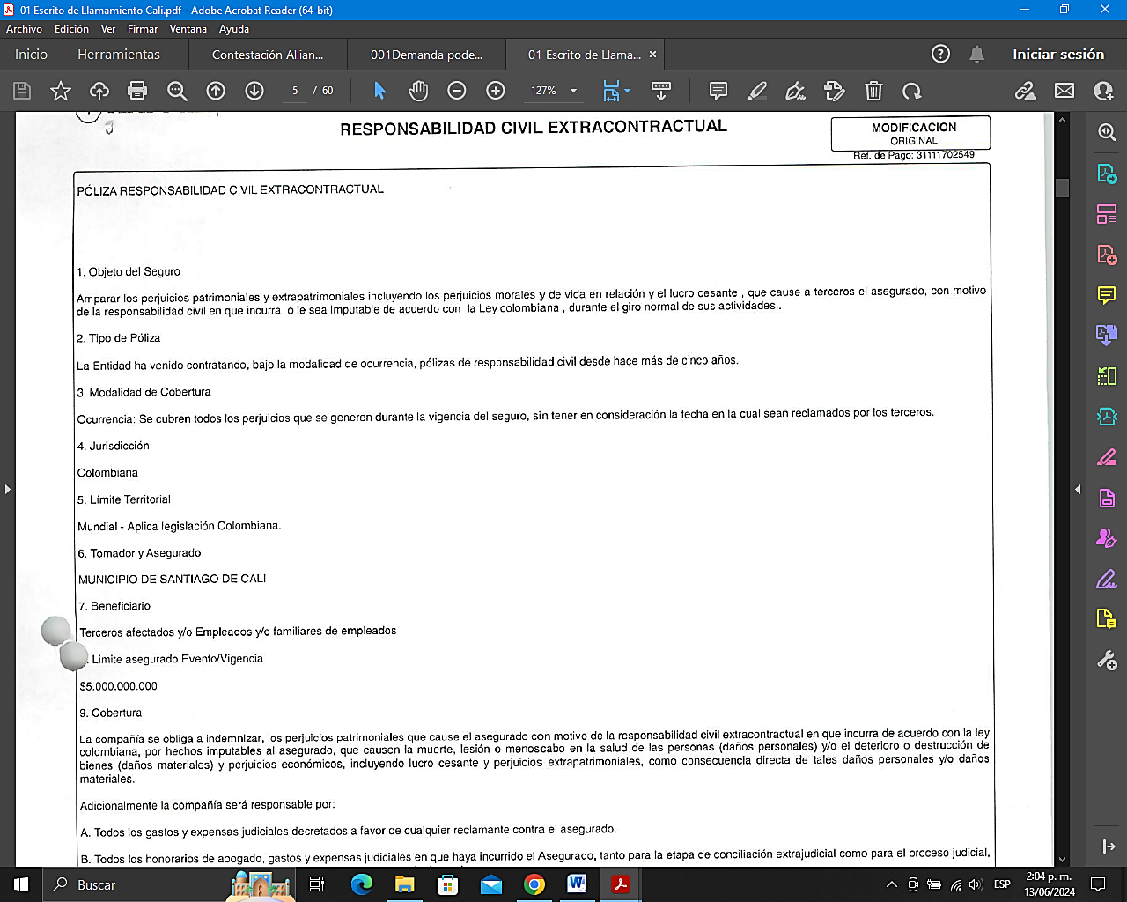

Al respecto, la Corte Suprema de Justicia – Sala Civil, Sentencia del 2 de mayo de 2000. Ref. Expediente: 6291. M.P: Jorge Santos Ballesteros; indicó lo siguiente:

*“Son la columna vertebral de la relación asegurativa y junto con las condiciones o cláusulas particulares del contrato de seguros conforman el contenido de este negocio jurídico, o sea el conjunto de disposiciones que integran y regulan la relación. Esas cláusulas generales, como su propio nombre lo indica, están llamadas a aplicarse a todos los contratos de un mismo tipo otorgados por el mismo asegurador o aún por los aseguradores del mismo mercado y están destinadas a delimitar de una parte la extensión del riesgo asumido por el asegurador de tal modo que guarde la debida equivalencia con la tarifa aplicable al respectivo seguro, definir la oportunidad y modo de ejercicio de los derechos y observancia de las obligaciones o cargas que de él dimanan.”*

Por lo tanto, son estas las manifestaciones las que enmarcan las condiciones que regulan las obligaciones del asegurador, por lo que el juzgador debe ceñirse a lo expresamente enunciado en el condicionado del contrato de seguro. Vale la pena recordar al respecto, que el contrato de seguro contiene una obligación condicional a cargo del asegurador, (la de indemnizar), una vez ha ocurrido el riesgo que se ha asegurado (Arts. 1045, 1536 y 1054 del Código de Comercio). Por ello, el nacimiento de la indemnización pende, exclusivamente, de la realización del siniestro contractualmente asegurado, por lo cual, no cualquier acto o hecho tiene la propiedad de ser un acto asegurado, sino únicamente tienen esta característica aquellos actos y hechos que son expresamente pactados en la póliza del contrato de seguro.

Se aclara entonces que la responsabilidad del Distrito de Cali no está comprometida como quiera que no obra en el plenario ningún elemento probatorio que permita realizar una atribución jurídica del daño que se pretender resarcir. En este orden de ideas, en el presente no se ha demostrado la ocurrencia del riesgo asegurado, conforme al régimen del contrato de seguro, es decir no se ha comprobado la ocurrencia del siniestro según el artículo 1072 del Código de Comercio, en armonía con el 1054 del mismo estatuto.

De esta manera, el hecho de haberse pactado en las pólizas de seguro concretamente en las condiciones generales, algunas exclusiones de amparo, ellas deben considerarse al proferirse la respectiva sentencia, pues de presentarse o configurarse una de ellas se releva a la compañía de la obligación de pagar cualquier tipo de indemnización.

Declárese probado el medio exceptivo propuesto.

**.- MARCO DE LOS AMPAROS OTORGADOS, LÍMITE MÁXIMO DE LA RESPONSABILIDAD DE LA COMPAÑÍA ASEGURADORA:**

Sin perjuicio de lo anterior, y sin que se entienda comprometida mi representada, es necesario manifestar al Despacho, que bajo la hipótesis en que naciera obligación de Mapfre Seguros S.A., la misma se sujetará a lo consignado al tenor literal de la póliza, y, por tanto, a las condiciones particulares de la misma, entre ellas, a la suma asegurada, el deducible y las exclusiones que se hayan pactado.

Al respecto, el Código de Comercio en su artículo 1079, ha previsto:

*“El asegurador no estará obligado a responder si no hasta concurrencia de la suma asegurada (…)”;*

Así entonces, respetuosamente se solicita al Despacho tomar en consideración cada una de las condiciones, límites, amparos otorgados, sublìmites etc., pues, conforme lo indica el Profesor Ossa[14], dichas estipulaciones:

*“están destinadas a delimitar, de una parte, la extensión del riesgo asumido por el asegurador de tal modo que guarde la debida equivalencia con la tarifa aplicable al respectivo seguro y, de otra, a regular las relaciones entre las partes vinculadas al contrato, definir la oportunidad y el modo de ejercicio de los derechos y observancia de las obligaciones o cargas que de él dimanan”. En ese sentido, las condiciones generales secundum legem o praeter legem tienen la virtualidad de ser un reglamento de los contratantes, atendiendo límites positivos (amparos) o límites negativos (exclusiones), y que debe ser observado conforme a las normas que regulan los contratos en general8, es decir, que constituye ley para las partes en virtud del acuerdo negocial el cual debe ser respetado y honrado por los sujetos contratantes.*

Siendo, así las cosas, en el improbable caso de proferirse una condena a mi procurada, ésta se verá condicionada al tope máximo pactado en el clausulado que es de $4.000.000.000 millones de pesos.

En orden de lo comentado, las condiciones pactadas en la Póliza de Seguro de Responsabilidad Civil Extracontractual No. 1501216001931 indican el tope de la obligación indemnizatoria de la compañía aseguradora junto con el valor del deducible, en el remoto caso en que se profiera una sentencia en su contra.

Por lo antecedente, solicito se declare probada la excepción.

**.- COASEGURO E INEXISTENCIA DE SOLIDARIDAD:**

Teniendo en cuenta que de acuerdo con lo dispuesto por la Póliza de Responsabilidad Civil Extracontractual No. 1501216001931, esta fue suscrita por el Distrito de Cali bajo la figura del coaseguro, se deben tener en cuenta todas y cada una de las condiciones generales y particulares pactadas en la póliza que sirvió de base para el llamamiento en garantía efectuado en el presente proceso, distribuyendo el riesgo entre las compañías de acuerdo con su porcentaje de participación como se expone a continuación:



En síntesis, operando bajo la figura del coaseguro, es decir, estando distribuido el riesgo entre mi representada y las compañías de seguro mencionadas, la responsabilidad de cada una de ellas está limitada al porcentaje de su participación, pues de ninguna manera podrá predicarse una solidaridad entre ellas.

Sobre esto, el artículo 1092 del Código de comercio establece:

*“En el caso de pluralidad o de coexistencia de seguros, los aseguradores deberán soportar la indemnización debida al asegurado en proporción a la cuantía de sus respectivos contratos, siempre que el asegurado haya actuado de buena fe. La mala fe en la contratación de éstos produce nulidad.” (Se subraya).*

Lo consignado en la norma citada, aplica a la figura del coaseguro por estipulación expresa del artículo 1095 del estatuto mercantil el cual establece:

*“Las normas que anteceden se aplicarán igualmente al coaseguro, en virtud del cual dos o más aseguradores, a petición del asegurado o con su aquiescencia previa, acuerdan distribuirse entre ellos determinado seguro.” (Se subraya).*

Es por lo anteriormente expuesto que, existiendo la figura ampliamente citada, solicito respetuosamente al despacho que en el evento en que se llegare a declarar responsable administrativamente al asegurado de la sociedadMapfre Seguros S.A.,se tenga en cuenta la figura de coaseguro en la que se suscribió la póliza de Responsabilidad Civil Extracontractual No. 1501216001931.

**.- EXCLUSIONES DE AMPARO DE LA PÓLIZA DE RESPONSABILIDAD CIVIL EXTRACONTRACTUAL No. 1501216001931:**

Sin perjuicio de las demás excepciones propuestas, es menester advertir que en las condiciones pactadas en el contrato de seguro documentado en la póliza No. 1501216001931, se establecieron unos parámetros que enmarcan la obligación contraída por Mapfre Seguros S.A., delimitando el riesgo asumido por esta. Ahora bien, tal como lo señala el Artículo 1056 del Código de Comercio, el asegurador puede, a su arbitrio, delimitar los riesgos que asume:

*“Con las restricciones legales, el asegurador pondrá, a su arbitrio, asumir todos o algunos de los riesgos a que estén expuestos el interés o la cosa asegurados, el patrimonio o la persona del asegurado”.*

En materia de contrato de seguros, es menester señalar que los riesgos excluidos son una serie de coberturas que no se amparan dentro de la póliza, en cuyo caso de acaecimiento, eximen al asegurador de la obligación de satisfacer prestación alguna. Estas coberturas excluidas figuran expresamente en las condiciones generales y particulares de la póliza.

En tal sentido, el Consejo de Estado, Sala de lo Contencioso Administrativo, Sección Segunda, Subsección B, Consejera Ponente Dra. Sandra Lisset Ibarra Vélez, mediante sentencia del 27 de mayo de 2020, se refirió a las exclusiones de la siguiente manera:

*“Lo anterior, se reitera, en la medida en que si bien desde la perspectiva de la normativa aplicable se cumplieron las condiciones generales de la póliza de seguros para que Seguros del Estado S.A. respondiera por el daño atribuido a la I.P.S. Universitaria de Antioquia, el juez en la valoración probatoria debió revisar si en el caso bajo examen se configuraba alguna de las exclusiones de responsabilidad fijadas contractualmente, en los términos señalados en el numeral 29 del referido contrato de seguro.”[15]*

Así las cosas, se evidencia cómo por parte del órgano de cierre de la Jurisdicción de lo Contencioso Administrativo, se exhorta a los Jueces para tener en cuenta en sus providencias las exclusiones contenidas en los Contratos de Seguro, razón por la cual, es menester señalar que la Póliza No. 1501216001931, en su clausulado o condiciones, relaciona una serie de exclusiones que según lo probado en el proceso deberán aplicarse.

Las exclusiones en este caso cumplen con las exigencias en el Estatuto del Consumidor en tanto que yacen descritas en carácter legible, visible y comprensible en la proforma anexa que se entregó al tomador con la suscripción del seguro, el pacto de estas exclusiones hace parte del ejercicio legal y libre de la actividad mercantil aseguraticia en tanto que el art. 37 de la Ley 1480 del 2011 permite a la aseguradora, en tanto que los seguros son contratos de adhesión, instrumentar la prerrogativa del art. 1056 del Código de Comercio a través de la institución de exclusiones.

La Superintendencia financiera Colombia bajo Radicado 2019153273-007-000, procedió a dar una posición frente a los amparos y exclusiones de la póliza, emitiendo la siguiente consideración:

*“Bajo esta línea de interpretación, debe entenderse que en aquellos casos en que en consideración al número de amparos y sus respectivas exclusiones, así como la necesidad de ofrecer una descripción legible, clara y comprensible de los mismos, no sea susceptible incorporar todos estos conceptos en una sola página, pueden quedar, tanto los primeros como las segundas, consignados en forma continua a partir de la primera página de la póliza, como lo precisa la instrucción de este Supervisor.” El día 4 de febrero de 2020 la Dirección Legal de Seguros de la Superintendencia Financiera de Colombia a través de respuesta a petición con radicado 2019153273- 007-000, consideró que “en aquellos casos en que en consideración al número de amparos y sus respectivas exclusiones, así como la necesidad de ofrecer una descripción legible, clara y comprensible de los mismos, no sea susceptible incorporar todos estos conceptos en una sola página, pueden quedar, tantos los primeros como las segundas, consignados en forma continua a partir de la primera página de la póliza […]”*

La regla consistente en que las exclusiones deben figurar en la primera página de la póliza so pena de ineficacia de la estipulación se encuentra en el art. 44 de la Ley 45 de 1990 y el art. 184.2 del EOSF que dicen:

*Requisitos de las pólizas. Las pólizas deberán ajustarse a las siguientes exigencias:*

*1. Su contenido debe ceñirse a las normas que regulan el contrato de seguro, a la presente Ley [o estatuto, según el caso] y a las demás disposiciones imperativas que resulten aplicables, so pena de ineficacia de la estipulación respectiva. […] 3. Los amparos básicos y las exclusiones deben figurar, en caracteres destacados, en la primera página de la póliza.Pero dicha norma no define qué es y qué no es póliza y tampoco establece qué se entiende por primera página de la misma, es decir, si con base en el art. 1047 y 1048 del Código de Comercio, las condiciones generales y particulares son la Póliza y la integran, ¿cuál es la pauta normada de la que la juez concluye que las exclusiones deben estar indefectiblemente en la carátula (que no es lo mismo que primera página) de la Póliza si el art. 184 del EOSIF no hace tal distinción. Tal es la disonancia semántica del fallo con las normas que ha aplicado irregularmente que ni siquiera, la reglamentación de la Superintendencia Financiera le da la razón a la jueza, dicha entidad expidió la Circular Básica Jurídica 07 de 1996 indicando respecto de las pólizas de seguros lo siguiente:*

*1.2.. Requisitos generales de las pólizas de seguros.*

*Para el adecuado cumplimiento de lo señalado en el art. 184 numeral 2 del EOSF las entidades aseguradoras deben redactar las condiciones del contrato de forma que sean claramente legibles y que los tomadores y asegurados puedan comprender e identificar las definiciones de los riesgos amparados y las obligaciones emanadas del negocio celebrado. Para ello, las pólizas deben incluir, cuando menos, la siguiente información:*

*1.2.1.1. En la carátula.*

*a. Las condiciones particulares previstas en el art. 1047 del Código de Comercio.*

*b. En caracteres destacados o resaltados (es decir que se distingan del resto del texto de la impresión) el contenido del inciso primero del art. 1068 Código de Comercio. Para el caso de los seguros de vida, el contenido del art. 1152 del mismo ordenamiento legal.*

*1.2.1.2. A partir de la primera página de la póliza (amparos y exclusiones).*

*Los amparos básicos y todas las exclusiones que se estipulen deben consignarse en forma continua a partir de la primera página de la póliza. Estas deben figurar en caracteres destacados o resaltados, según los mismos lineamientos atrás señalados y en términos claros y concisos que proporcionen al tomador la información precisa sobre el verdadero alcance de la cobertura contratada. No se pueden consignar en las páginas interiores o en cláusulas posteriores exclusiones adicionales en forma distinta a la prevista en este numeral.*

La CBJ 07 de 1996 fue remplazada por la CBJ 029 de 2014 más actual, pero en esta se reprodujeron sin alteración sintáctica ni semántica las disposiciones de la primera circular.

En conclusión, bajo la anterior premisa, en caso de configurarse alguna de las exclusiones que constan en las condiciones generales y particulares de las pólizas de cita, éstas deberán ser aplicadas y deberán dársele los efectos señalados por la jurisprudencia. En consecuencia, no podrá existir responsabilidad en cabeza de la aseguradora como quiera que se convino libre y expresamente que tal riesgo no estaba asegurado.

Respetuosamente solicito declarar probada esta excepción.

**.- EXISTENCIA DE UN DEDUCIBLE QUE SE ENCUENTRA A CARGO DEL ASEGURADO:**

Adicionalmente y sin perjuicio de las razones expuestas que indican que no hay responsabilidad de mi representada, y de los demás argumentos expuestos atrás, también se debe tener presente que al momento de convenir los amparos en la póliza que nos ocupa, se impuso una carga al asegurado o al beneficiario en caso de siniestro, por virtud de la cual este asumirá una parte del mismo, esto es, el deducible.

Lo que se denomina deducible, corresponde a una suma de dinero del valor del siniestro que se asumirá como coparticipación en el mismo. Es por ello, que en las caratulas de la póliza expedida por mi Representada, se concertó un deducible el cual corresponde a la fracción de la pérdida que debe asumir directamente y por su cuenta el asegurado. En este caso se pactó un deducible que corresponde al **quince por ciento (15%) del valor de la pérdida y mínimo 40 SMMLV.**

Por otra parte y de acuerdo con la normatividad vigente, la Superintendencia Financiera de Colombia en Concepto No. 2019098264 del 29 de agosto de 2019, ha sido clara en definir en qué consiste el deducible indicando lo siguiente:

*“…Sin embargo, es preciso señalar que en nuestro ordenamiento jurídico no existe disposición que obligue al asegurador a indemnizar conforme a determinado régimen específico, en consecuencia, sea que la incapacidad o la lesión se acredite en las formas mencionadas en su comunicación, la fijación del monto de la indemnización se rige por las estipulaciones que al respecto hubieren pactado el tomador y el asegurador. Dicho esto, en una póliza donde se ampara la responsabilidad civil extracontractual el monto de la indemnización puede verse disminuido si las partes han pactado que un porcentaje de la pérdida se asumirá a título de deducible por el asegurado, convenio que resulta legalmente viable, de acuerdo con nuestro ordenamiento mercantil.*

*En efecto, la Sección I del Capítulo II, Título V, Libro Cuarto del Código de Comercio, en su artículo 1103, consagra dentro de los principios comunes a los seguros de daños la posibilidad de pactar, mediante cláusulas especiales, que el asegurado “...deba soportar una cuota en el riesgo o en la pérdida, o afrontar la primera parte del daño”. Una de tales modalidades, la denominada deducible, se traduce en la suma que el asegurador descuenta indefectiblemente del importe de la indemnización, de tal suerte que en el evento de ocurrencia del siniestro no indemniza el valor total de la pérdida, sino a partir de un determinado monto o de una proporción de la suma asegurada, con el objeto de dejar una parte del valor del siniestro a cargo del asegurado. El deducible, que puede consistir en una suma fija, en un porcentaje o en una combinación de ambos, se estipula con el propósito de concientizar al asegurado de la vigilancia y buen manejo del bien o riesgo asegurado.*

*Por tanto, el valor del ofrecimiento extendido por la compañía aseguradora, podría variar en función de los perjuicios sufridos por el reclamante, así como los elementos probatorios que se hubieren allegado para acreditar el valor de la pérdida, conforme lo presupuestado en el artículo 1077 del código de comercio, aunado a las condiciones generales y particulares pactadas en la póliza, como lo son el límite del valor asegurado, el deducible pactado con el asegurado, entre otros factores”[16]*

Ruego al despacho tener en cuenta cada una de las condiciones establecidas en la póliza en comento, haciendo especial hincapié en la suma amparada mediante el contrato y al deducible pactado en el mismo. De igual manera, solicito que en el remoto evento de que se llegare a encontrar responsable al asegurado, se apliquen todas y cada una de las cláusulas y condiciones del contrato de seguro.

**.- GENÉRICA Y OTRAS:**

Solicito declarar cualquier otra excepción que resulte probada en el curso del proceso ya sea frente a la demanda o incluso ante el llamamiento en garantía, incluida la de prescripción de las acciones derivadas del contrato de seguro.

En ese orden de ideas, solicito declarar probado el medio exceptivo propuesto.

**CAPÍTULO IV**

1. **SOLICITUDES.**

Así las cosas, reiteramos nuestros argumentos presentados en la contestación de la demanda y el llamamiento en garantía y conforme se precisó en esta instancia procesal, por tanto,

**1.-** En garantía a nuestro asegurado, solicitamos al Honorable Despacho, se sirva denegar la totalidad de las pretensiones de la demanda ante la ausencia de los elementos axiológicos de la responsabilidad del Estado.

**2.-** Acceder a las excepciones de mérito propuestas por mi representada y aquellas que le beneficien de las propuestas por las demás partes e inclusive las que el Despacho logré encontrar fundadas de los hechos probados en este juicio.

**3.-** De manera subsidiaria, en el remoto e hipotético caso que se considerara acceder a las pretensiones de la demanda en contra de las demandadas, se tengan en cuenta las condiciones particulares y generales de las pólizas, relativas a la modalidad de cobertura temporal, disponibilidad del valor asegurado, sublímites para daños extrapatrimoniales, deducible y exclusiones pactadas.

**CAPITULO V**

**NOTIFICACIONES**

La parte convocante, en el lugar indicado en el escrito de Llamamiento en Garantía.

La suscrita en la Avenida 6A Bis N° 35N-100, Centro Empresarial Chipichape, Oficina 212, de la ciudad de Cali, o en la Secretaría de su Despacho. Dirección electrónica: [notificaciones@gha.com.co](mailto:notificaciones@gha.com.co)

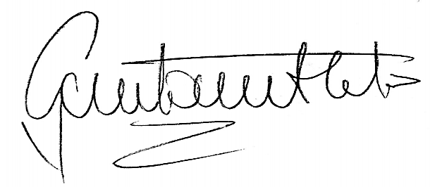

Cordialmente,

**GUSTAVO ALBERTO HERRERA ÁVILA**

C.C. 19.395.114 de Bogotá

T.P. 39.116 del C. S. de la J.

1. Llevada a cabo el día 15 de marzo de 2023.
2. Consejo de Estado, Sección Tercera (2020). Sentencia 53.467, C.P. Marta Nubia Velásquez Rico. Noviembre 20.
3. Corte Constitucional (2013). Sentencia T-930, M.P. Nilson Pinilla Pinilla, septiembre 06.
4. Consejo de Estado, Sección Tercera (2014). Sentencia 28.832, C.P. Danilo Rojas Betancourt, agosto 28.
5. Consejo de Estado, Sección Tercera (2019). Sentencia 47.007, C.P. Ramiro Pazos Guerrero, octubre 03
6. <https://www.consejodeestado.gov.co/documentos/didh/despacho%20Jaime%20Santofimio/Caso%20Lesiones%20a%20civiles%20Guerrero%20y%20Montilla%20y%20Destrucci%C3%B3n%20de%20inmueble%20en%20toma%20a%20estaci%C3%B3n%20de%20Polic%C3%ADa%20Villarrica.pdf>
7. Consejo de Estado, Sala de lo Contencioso Administrativo, Sección Tercera, Subsección B, sentencia del 30 de agosto de 2018, C.P. Stella Conto Díaz del Castillo (E), Rad. 76001-23-31-000-2004-05560-01(41173).
8. Patiño, H. (2015). El trípode o el bípode: la estructura de la responsabilidad. En J. C. Henao y A. F. Ospina Garzón (Edits.), La responsabilidad extracontractual del Estado. Bogotá: Universidad Externado de Colombia.
9. Sentencia del 15 de febrero de 2012, Exp. 20137, Actor: Néstor Darío Agudelo Rincón.
10. Sentencia No 25000-23-26-000-1998-01459-01 de Consejo de Estado - Sala Contenciosa Administrativa - SECCIÓN TERCERA.
11. Consejo de Estado (1993). Expediente 7742 del 25 de febrero. C.P. Carlos Betancur Jaramillo.
12. Consejo de Estado, Sección Tercera (2011). Sentencia 22.745, C.P. Mauricio Fajardo Gómez. 14 de septiembre.
13. Consejo de Estado, Sección Tercera (2017). Sentencia 08001233100019980066301 del 08 de febrero. C.P. Hernán Andrade.
14. Ossa G. J. Efrén. Teoría General del Seguro – El Contrato. Editorial Temis 1991.
15. Consejo de Estado, Sala de lo Contencioso Administrativo, Sección Segunda, Subsección B,. Mayo 27 de 2020.
16. Superfinaciera (2019). Concepto 2019098264. “Seguros, Pago de Indemnización, Seguro de Responsabilidad Civil”. Agosto 29.